تحت رعاية معالي الأستاذة الدكتورة حنان محمد ترك عميد الكلية والأستاذ الدكتور ماجدة عطية وكيل الكلية لشئون التعليم والطلاب والأستاذة الدكتورة فتحية عطية رئيس قسم التمريض الباطنى والجراحى وبحضور وإشراف السادة اعضاء هيئة التدريس بالقسم
تم عقد الامتحان الإكلينيكي الخاص بمقرر تمريض البالغين 2 عملى يوم الخميس الموافق 18 ديسمبر ٢٠٢٥
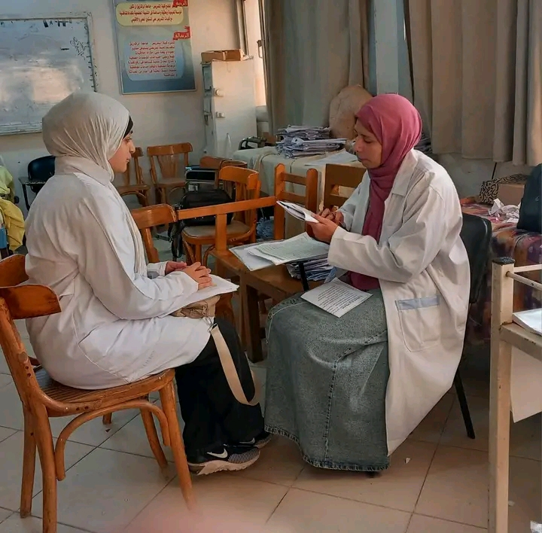
مع أطيب التمنيات بالنجاح والتوفيق

